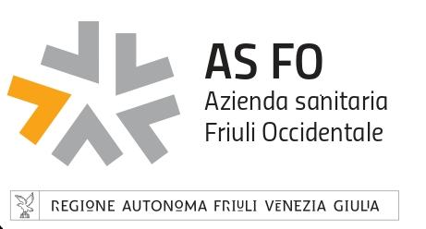
via della Vecchia Ceramica, 1 - 33170 Pordenone (PN) - Italy
C.F. e P.I. 01772890933 PEC: asfo.protgen@certsanita.fvg.it

ALLEGATO B - SCHEDA FORNITORE

RAGIONE SOCIALE:

CODICE FISCALE: PARTITA IVA:

INDIRIZZO NSO:

SEDE LEGALE
INDIRIZZO:
N. TEL: FAX: email info:
PEC:
N. ISCRIZIONE REGISTRO IMPRESE E SEDE:
CCNL APPLICATO:
# medio dipendenti ultimi 6 mesi:

SEDE AMMINISTRATIVA (se diversa da sede legale)
INDIRIZZO:
N. TELEFONO: FAX: email info:
PEC:

SEDE OPERATIVA (se diversa da sede amministrativa)
INDIRIZZO:
N. TEL: FAX: email info:
PEC:

PER COMUNICAZIONI O INOLTRO ATTI DI GARA
Indicare il domicilio eletto per le comunicazioni:
POSTA CERTIFICATA (PEC):
Indirizzo:
N. TEL FAX:

REFERENTE UFFICIO GARE:
N. TEL. FAX: e-mail info:
REFERENTE DI ZONA (eventuale):
N.TEL:

PER COMUNICAZIONI O INOLTRO ORDINI
REFERENTE UFFICIO ORDINI:
N. TEL. FAX: e-mail info:
REFERENTE DI ZONA (eventuale):

